부문: 경제

금리에 따른 금융 시장 연계성 분석

Analysis of Financial Market Interconnectedness

with Interest Rates

팀명: 최성욱

참가자명1: 최성욱

**초록**

본 연구는 금리의 변동이 경제 및 금융시장에 미치는 영향을 명확히 이해하고, 경영 및 투자 전략 수립에 도움이 되는 통찰력을 제공하기 위해 수행되었다. 전체표본 기간은 2020년 1분기부터 2023년 3분기까지의 분기별 자료로 통계청의 자료를 이용하였다. 경제 원리에서의 수요공급 법칙에 따라, 일반적으로 금리의 상승은 기업에서의 투자를 줄어들게 하고 시민들의 소비 또한 줄어들게 되어 주가의 하락을 불러온다. 즉, 본 연구자는 금리(분기별)에 따른 시민들의 소비패턴, 부동산 및 주가 동향이 변동할 것이라고 판단한다.

따라서, 금리를 하나의 독립변수로, 나머지 변수는 종속변수로 설정하여 상관분석 및 부트스트랩 기법을 이용한 회귀분석을 실시하고자 한다. 시민들의 소비 패턴을 파악하여 금리에 따른 소비자 행동 패턴을 분석해 경영 측면에서의 마케팅 전략 수립, 서비스 개선 등에 이용할 수 있도록 한다. 소표본으로 인한 문제를 해결하기 위해 부트스트랩 기법(Bootstrap)으로 표본을 모집단으로 설정하여 표본 수를 증가시키고, 회귀분석을 통해 회귀방정식 도출 및 모델링을 진행한다.

또한, 금리와 부동산, 주가 동향 간의 연관성을 분석하여 투자 전략 개발 및 금융 기관에서의 전략 수립이 가능해질 것으로 예측되며, ACF와 PACF로 ARIMA의 차수를 측정하고, ADF 검정(Augmented Dickey-Fuller)을 통해 해당 변수가 정상성을 만족하는지를 확인한다. 본 연구는 두 그래프를 동시 출력하여 ARIMA 모델링의 시각화를 목표로 한다. 파이썬에서 구현할 수 있는 다변량회귀분석은 표본의 수가 20개 이상을 전제로 하기 때문에 본 연구(표본의 수 15개)에서는 부트스트랩을 활용하여 표본의 수를 증가하여 회귀분석을 진행하였다.

Keywords**:** 상관분석, 데이터 시각화, 부트스트랩 분석, 회귀분석, ARIMA 모델링

1. 서론

과거부터 현재까지 경제 변수 간의 인과관계나 상관관계에 대한 많은 연구가 진행되어 왔고, 금리에 따른 주가수익률과 주택가격동향 간의 관계 등 수많은 연구가 있다. 기존의 논문에서도 미국이나 일본 자료를 활용하여 금리와 경제 변수 간의 연관성 분석을 진행한 부분이 있고, 논문마다 상관관계 분석에서 일치된 결과도 있지만, 상반된 결과 또한 많이 발견된다.

경제 원리에서의 수요공급 법칙에 따라, 일반적으로 금리의 상승은 기업에서의 투자를 줄어들게 하고 시민들의 소비 또한 줄어들게 되어 주가의 하락을 불러온다. 금리가 높으면 위험성이 높은 주식보다는 상대적으로 안전하고 많은 이자(고금리를 가정)를 주는 은행으로 돈이 몰리게 되어 주식시장에는 돈이 없어지게 된다. 금리가 떨어지지 않고 지속적으로 오르면 정부가 개입하게 되는데 정부는 화폐를 더 발행하거나 중앙은행 금리를 낮추어 화폐의 통화량을 많아지게 하고, 시중금리를 떨어지게 하려는 여러 방법을 사용해 금리를 낮추게끔 한다. 금리의 상승은 소비를 감소시킨다. 반대로 말해, 금리의 하락은 소비를 촉진하는데 본 연구는 이러한 현상에 대해 금리가 소비 패턴에 영향이 있는지 통계적으로 분석하며 추가로 주가동향과 부동산 동향을 알아보고자 한다.

본 연구는 통계청 통계 설명 자료서비스의 공공데이터 중 2020~2023년 3분기까지의 분기별 시계열 자료에 근거해, 저축성 수신(금리), 가계대출 및 지출, 주가(KOSPI), 주택가격동향지수(전국, 매매), 소비 항목(식료품, 주류_담배, 의류, 주거_수도_광열, 가정용품_가사서비스, 보건, 교통, 통신, 문화, 교육, 음식 및 숙박, 기타상품_서비스)으로 약 270개의 자료를 사용했다. 통계청 자료를 조사한 결과에 따르면 2020년 대비 2023년의 금리는 약 2.58배 증가했다. (통계청_저축성수신 자료 중 2020년 1분기 ~ 4분기와 2023년 1분기 ~ 3분기에 해당하는 자료를 산술 평균하여 1.41 → 3.64로 상승함을 확인한다.)

제2절 선행연구에서 미국의 사례로는 금리가 1% 포인트 상승 시, 주가의 하락 폭은 1%라고 하였는데, 산술 평균 결과에서 금리는 2.58배 상승했지만, KOSPI 지수는 약1.3배 상승했고, 나머지 소비 항목에 해당하는 변수들은 약 1.22배 상승했다. 일반적으로 금리에 상승함에 따라 소비와 투자가 줄어드는 역의 관계에서 소량 상승함을 확인할 수 있었다.

따라서, 본 연구에서는 이 관계가 통계적으로 유의한지 알아보기 위해 부트스트랩을 이용한 회귀분석에서는 각 계수에 대한 p-value 및 R-Squared를 확인하여 유의수준 0.05하에서 통계적으로 유의한지 확인하고, 해당 독립변수가 종속변수를 얼마나 설명하고 있는지를 확인한다. 또한, 종속변수 별 회귀계수의 분포와 신뢰구간을 히스토그램 등으로 시각화한다. 금리에 따른 주가 지수(KOSPI)와 전국주택가격동향 지수(PIR)는 ACF와 PACF를 확인하여 ARIMA 모델의 차수를 파악하고 ADF 검정으로 정상성 가정을 만족함을 확인하며 두 그래프를 동시 출력하여 시각화한다.

2. 선행연구

문규현(2019) 국내 연구들과 국외 연구들은 금리와 주택가격 사이에는 일관된 결과를 제시해 주지 못하고 있다고 하였다. 최완수(2017) 주가수익률은 통화 긴축 충격에 대해서는 부정적으로 반응하지만, 통화정책 충격은 주가수익률 변동성의 일부분만을 설명할 수 있다고 하였다. 미국에 관한 Neri(2004)의 연구에서는 통화정책 변경으로 인해 금리가 1% 포인트 상승 시 주가는 즉각적으로 하락하고 그 하락 폭은 약 1% 정도라고 하였다. 그러나 그 효과는 점차 확대되어 4개월 후에는 3.6%까지 상승하였다가 6개월 후 소멸한다고 하였다.

김재경(2013) Granger 인과관계 검증 결과 주가와 금리는 서로 영향을 주고받는 양방향 인과관계가 있지만, 모든 주택시장은 금리에 영향을 미치지만, 금리에 의해서는 영향을 받지 않는다고 하였다. 이는 부동산시장이 금리에 의해 영향을 받는다는 기존의 연구들과 다른 점을 언급하였다.

문규현(2019) 이자율이 하락하는 기간에 이자율의 변화가 전체주택시장의 가격변화에 더 많은 영향을 미치는 결과를 보였다. 이는 주택매매와 전세 수요자가 비교적 풍부한 유동자금을 적절히 활용하는 데 기인하는 것으로 추론할 수 있다.

이상에서 살펴본 바와 같이 금리에 따른 금융시장의 관계에 대해서는 여러 주장이 존재하여 일반적인 결론을 내기가 어렵다. 따라서 본 연구는 코로나 시대 이후의 2020년부터 현재 발표된 우리나라의 금리별 경제 변수의 관계를 부트스트랩 기법을 활용한 단순선형회귀분석 및 ARIMA 모형을 이용하여 결론을 얻고자 한다.

3.1. 변수 설정

본 연구에 사용할 자료는 <표 1>에서와 같이 2020년 1분기부터 2023년 3분기까지의 분기별 자료

**<표 1> 금리, 가계대출, 가계지출 등의 변수 설정 자료**

|  |  |  |
| --- | --- | --- |
| 저축성수신(금리) | 예금은행 수신금리(신규취급액 기준) (연%) | IR |
| 주가동향 | 코스피 주요주가지수 | KOSPI |
| 전국주택가격동향 | 한국부동산원 부동산통계정보 | PIR |
| 식료품 | 가구당 월평균 가계수지 (전국,2인이상) | FOOD |
| 주류_담배 | SMOKE |
| 의류 | CLOTH |
| 주거_수도_광열 | MC |
| 가정용품_가사서비스 | HG |
| 보건 | MEDI |
| 교통 | TRAFF |
| 통신 | COMMU |
| 문화 | CULT |
| 교육 | STUDY |
| 음식 및 숙박 | DS |
| 기타상품_서비스 | SERV |

위 변수 자료는 시계열자료로, 통계청에서 제공하는 KOSIS 국가통계포털에 발표된 금리, 주가, 소비 항목 등을 사용하였다. 전국주택가격동향은 유형별 매매가격지수(종합_전국)로, 각 월을 산술 평균하여 분기 자료로 전처리하였다.

4. 연구결과 및 해석

4.1. 소비 항목 변수(12개 항목)에 대한 상관분석 및 히트맵 시각화

# 실험 1 - 상관관계 히트맵 시각화

import pandas as pd

import matplotlib.pyplot as plt

import seaborn as sns

# 데이터 불러오기

data = pd.read_excel('data.xlsx')

# 소비 항목 변수

selected_columns = ['FOOD', 'SMOKE', 'CLOTH', 'MC', 'HG', 'MEDI', 'TRAFF', 'COMMU', 'CULT', 'STUDY', 'DS', 'SERV']

selected_data = data[selected_columns]

# 변수들 간의 상관관계 계산

correlation_matrix = selected_data.corr()

# 상관관계 히트맵 시각화

plt.figure(figsize=(12, 10))

sns.heatmap(correlation_matrix, annot=True, cmap="coolwarm", fmt=".2f", linewidths=.5)

plt.title('Correlation Heatmap')

plt.show()

<그림 1> 소비 항목(12개 항목)에 대한 상관분석 및 히트맵

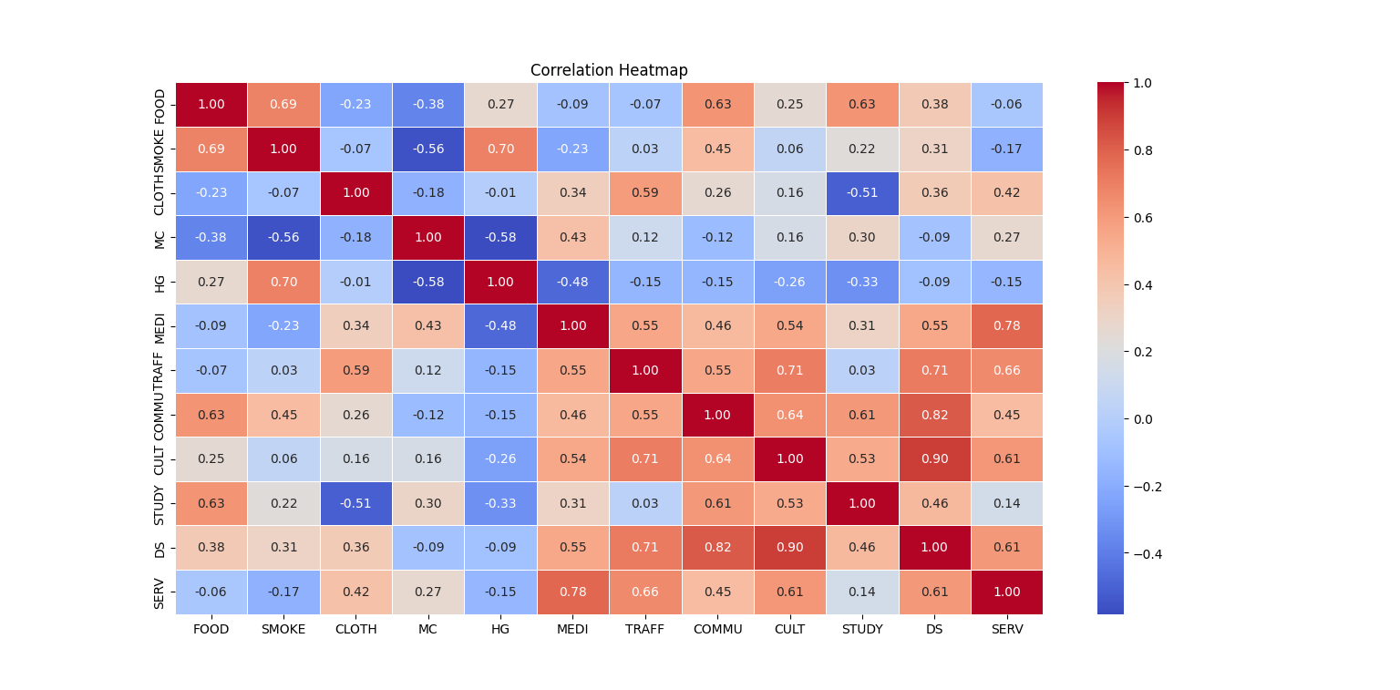

<그림 1>의 결과로 소비 항목 변수 간 상관관계를 확인할 수 있다. 절댓값 기준 0.5 이상이면 변수 간 상관관계가 있다고 볼 수 있다. <그림 1>에 따르면, 대다수의 변수가 0.5 이상이기 때문에 변수 간 상관관계가 높다고 볼 수 있다. 본 연구의 목적인 경영 측면에서의 마케팅 전략 및 투자 전략 개발을 위해 본 연구자가 임의로 변수를 제거 및 설정한다. 따라서, 목적에 덜 부합하는 변수를 제거한 FOOD, MEDI, TRAFF, COMMU 변수를 소비 항목 변수로 설정하여 부트스트랩 기법을 활용한 회귀분석을 실시하여 금리에 따른 소비 패턴의 변화를 알아보고자 한다.

4.2. 금리(IR)에 대한 소비 항목(4개 항목) 부트스트랩 기법을 활용한 회귀 분석

import statsmodels.api as sm

import pandas as pd

import numpy as np

from statsmodels.regression.linear_model import OLS

from sklearn.utils import resample

import matplotlib.pyplot as plt

import warnings

# 파이썬에서 미래 버전에서의 호환성 문제를 예상하여 발생한 오류 제거

warnings.filterwarnings("ignore", category=FutureWarning)

# 데이터 불러오기

data = pd.read_excel('data.xlsx')

# 종속 변수와 독립 변수 선택

y_columns = ['FOOD', 'MEDI', 'TRAFF', 'COMMU']

X_column = 'IR'

# 부트스트랩 분석 수행

n_iterations = 100  # 부트스트랩 샘플링 횟수

coefs = {column: [] for column in y_columns}  # 종속 변수별 회귀 계수 저장 딕셔너리

r_squared_values = {column: [] for column in y_columns}  # 종속 변수별 설명력 저장 딕셔너리

equations = {column: {'formula': '', 'R-squared': None, 'p-value': None} for column in y_columns}  # 회귀 방정식 정보 저장

for _ in range(n_iterations):

    # 부트스트랩 샘플 생성

    bootstrap_sample = resample(data)

    for column in y_columns:

        # 회귀 모델 구축

        X = bootstrap_sample[X_column]

        X = sm.add_constant(X)  # 상수 항 추가

        bootstrap_model = OLS(bootstrap_sample[column], X).fit()

        # 추정된 회귀 계수 및 R-squared 저장

        coef_dict = {'Intercept': bootstrap_model.params[0]}

        coef_dict[column] = bootstrap_model.params[1]

        # 모델에서 rsquared 및 p-value 속성 계산

        ssr = np.sum(bootstrap_model.resid ** 2)

        tss = np.sum((bootstrap_sample[column] - bootstrap_sample[column].mean()) ** 2)

        r_squared = 1 - ssr / tss

        p_value = bootstrap_model.pvalues[1]  # 독립 변수의 p-value

        coef_dict['R-squared'] = r_squared

        coefs[column].append(coef_dict)

        r_squared_values[column].append(r_squared)

        # 회귀 방정식 정보 저장

        equation_formula = f"{column} = {coef_dict['Intercept']:.4f} + {coef_dict[column]:.4f} * {X_column}"

        equations[column]['formula'] = equation_formula

        equations[column]['R-squared'] = r_squared

        equations[column]['p-value'] = p_value

# 각 종속 변수별 부트스트랩 결과를 DataFrame으로 변환

bootstrap_results = {column: pd.DataFrame(values) for column, values in coefs.items()}

# 각 종속 변수별 설명력(R-squared) 및 회귀 방정식 출력

print("\nRegression Equations and Statistics:")

for column in y_columns:

    print(f"\n{column} Regression Equation:")

    print(equations[column]['formula'])

    print(f"R-squared: {equations[column]['R-squared']:.4f}")

    print(f"p-value: {equations[column]['p-value']:.4f}")

# 각 종속 변수별 부트스트랩 결과의 신뢰구간 계산

confidence_intervals = {column: result_df.quantile([0.05, 0.95]) for column, result_df in bootstrap_results.items()}

print("\nConfidence Intervals:")

for column, interval_df in confidence_intervals.items():

    print(f"\n{column} Confidence Intervals:")

    print(interval_df)

# 회귀 계수의 분포 및 신뢰 구간 시각화

plt.figure(figsize=(12, 10))

plt.subplots_adjust(wspace=0.4, hspace=0.4)

for i, column in enumerate(y_columns, 1):

    plt.subplot(2, 2, i)

    # 95% 신뢰구간 영역

    lower_bound = confidence_intervals[column].loc[0.05][column]

    upper_bound = confidence_intervals[column].loc[0.95][column]

    plt.hist(bootstrap_results[column][column], bins=30, edgecolor='black', alpha=0.7)

    # 95% 신뢰구간 영역에 배경색 적용

    plt.axvspan(lower_bound, upper_bound, facecolor='lightcoral', alpha=0.3)

    plt.title(f'Distribution of {column}')

    plt.xlabel(column)

    plt.ylabel('Frequency')

plt.tight_layout()

plt.show()

<그림 2> 소비 항목(종속변수)의 회귀계수 분포에 대한 히스토그램 및 신뢰구간 영역 시각화

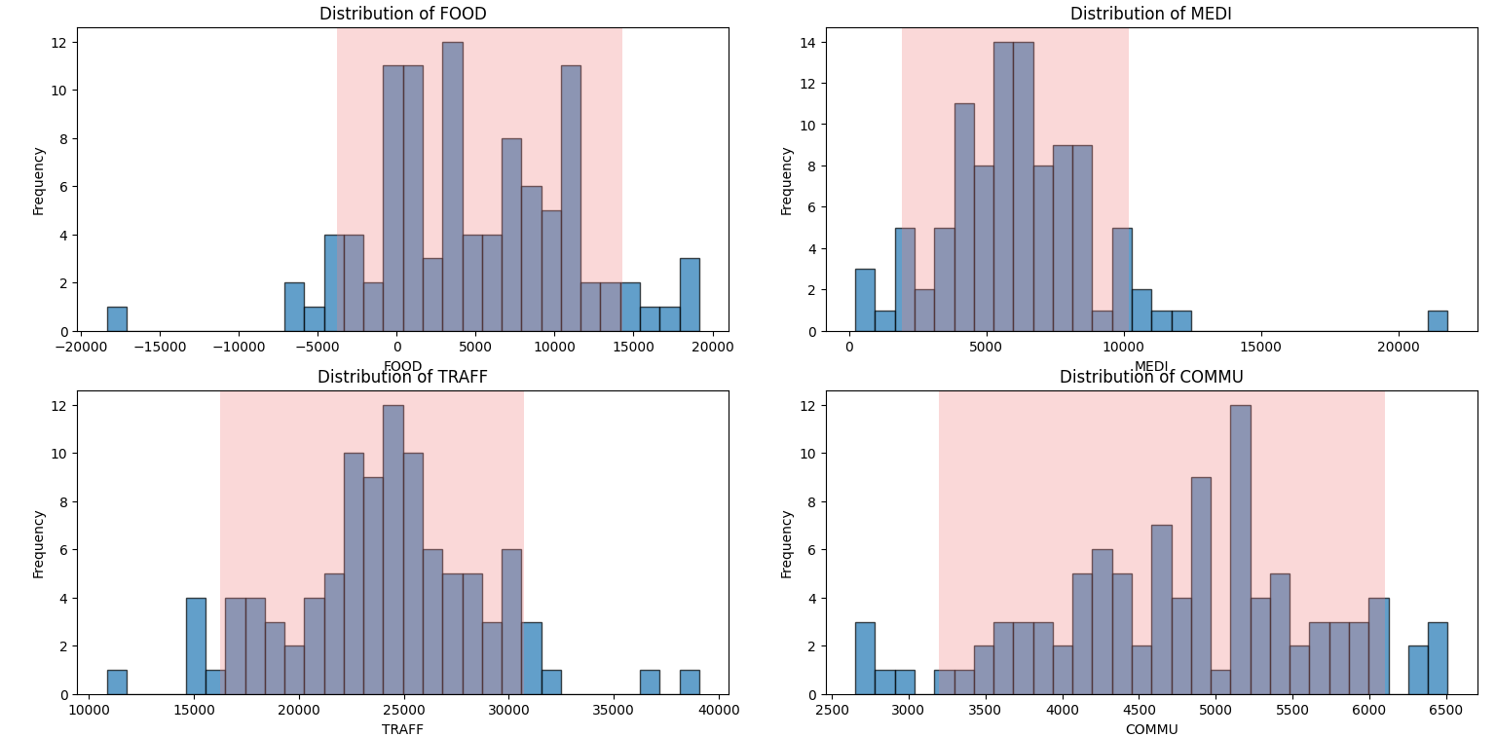

<표 2> 단순회귀분석 결과

|  |  |  |  |  |
| --- | --- | --- | --- | --- |
| **구분** | **FOOD** | **MEDI** | **TRAFF** | **COMMU** |
| **P-value** | 0.3598 | 0.0419 | 0.0007 | 0.0001 |
| **R-Squared** | 0.0648 | 0.2815 | 0.6016 | 0.6890 |
| **회귀방정식** | $$Y_{FOOD}=467958.85+3289.81*IR$$ | $$Y_{MEDI}=266780.72+5496.44*IR$$ | $$Y_{TRAFF}=317214.92+27480.51*IR$$ | $$Y_{COMMU}=142966.93+5305.41*IR$$ |
| **95% 신뢰구간** | (-3788.1, 14320.35) | (1922.32, 10171.61) | (16258.6, 30719.91) | (3198.06, 6101.8) |

금리(IR)에 대한 소비 항목(FOOD, MEDI, TRAFF, COMMU)에 대해서 금리를 독립변수, 4가지 소비 항목에 대해서 종속변수로 설정한다. 수집된 자료(15개 자료)는 파이썬에서 다변량 회귀분석이 구현할 수 있는 최소 표본 수(20개)보다 적다. 부트스트랩 기법(Bootstrap)을 활용하여 표본 수를 증가시킨다. 부트스트랩 분석은 적은 수의 표본에 유용하며, 통계적 추론의 신뢰성을 높이는 데 도움이 된다. <그림 2>에 따르면 각 종속변수의 회귀계수 분포와 신뢰구간 영역을 표시한 자료로, 추정량의 편향을 확인할 수 있으며, 부트스트랩 기법의 불확실성을 설명한다. <표 2>는 단순선형회귀분석을 진행하여 회귀식을 도출하고 R-Squared 및 유의수준 5% 하에서 종속변수 별 회귀계수의 신뢰구간을 설명한 자료이다. 예를 들어 변수 COMMU의 회귀방정식 Y_COMMU=142966.93+5305.41*IR을 통해 금리 3.60일 때의 통신 비용 사용량을 확인할 수 있다. 금리가 3.60일 때의 통신 사용량은 162066.406이다. 기존의 통계청에서 금리가 3.56일 때의 통신 사용량이 154,298임을 고려하면 유사한 금액을 추정할 수 있다.

4.3. 금리(IR)에 대한 주가 지수(KOSPI)& 전국주택가격동향지수(PIR) ARIMA MODEL 개발 준비

4.3.1 주가 지수(KOSPI)와 전국주택가격동향지수(PIR)의 ACF 및 PACF

모든‘KOSPI’부분을 PIR로 수정하면 PIR의 대한 ACF 및 PACF 그래프 시각화가 된다.

import pandas as pd

import numpy as np

import matplotlib.pyplot as plt

from statsmodels.graphics.tsaplots import plot_acf, plot_pacf

# 데이터 불러오기

data = pd.read_excel("data.xlsx")

# 주제 금리(IR)를 독립변수로, KOSPI를 종속변수로 선택

ir_series = data['IR']

kospi_series = data['KOSPI']

# ACF 및 PACF 그래프를 통한 ARIMA 차수 선택

plt.figure(figsize=(12, 6))

plt.subplot(1, 2, 1)

plot_acf(kospi_series, lags=min(20, len(kospi_series)-1), ax=plt.gca())

plt.title('Autocorrelation Function (ACF)')

plt.subplot(1, 2, 2)

plot_pacf(kospi_series, lags=min(10, len(kospi_series)//2), ax=plt.gca())

plt.title('Partial Autocorrelation Function (PACF)')

plt.show()

<그림 3> ACF와 PACF를 통한 적합한 ARIMA 모델 결정 (KOSPI & PIR)/(상 & 하)

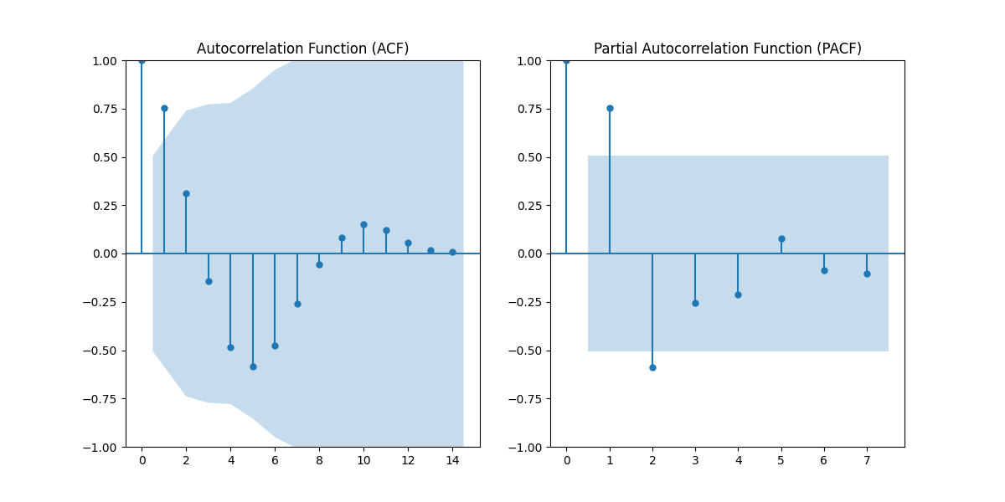

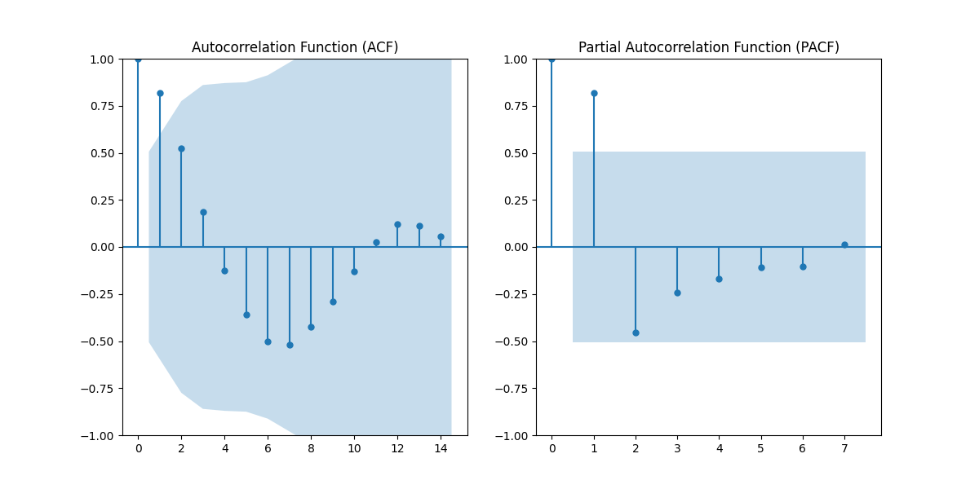

ACF(Autocorrelation Function)와 PACF(Partial Autocorrelation Function) 그래프를 해석하는 것은 ARIMA 모델의 차수(p, d, q)를 결정하는 데 도움이 된다. 예를 들어, KOSPI의 ACF 그래프에서는 Lag 2에서 자기 상관이 감소하면서 점차 감소하는 경향이 있고, PACF 그래프에서는 Lag 3에서 감소하면서 다른 지점에서는 0에 가까운 값으로 수렴하기 때문에 ARIMA 모델의 차수를 (2, d, 3)으로 결정할 수 있다. 물론, 여러 모델을 적용해 보면서 모델의 위험성 등을 고려해야 한다.

4.3.2 주가 지수(KOSPI)와 전국주택가격동향지수(PIR)의 ADF 검정(Augmented Dickey-Fuller)

모든‘KOSPI’부분을 PIR로 수정하면 PIR의 대한 ADF 검정 결과가 출력된다.

import pandas as pd

from statsmodels.tsa.stattools import adfuller

import matplotlib.pyplot as plt

# 데이터 불러오기

data = pd.read_excel("data.xlsx")

# 주제 금리(IR)와 KOSPI 시계열 데이터 선택

ir_series = data['IR']

kospi_series = data['KOSPI']

# ADF 검정을 통한 정상성 확인

def check_stationarity(series):

    result = adfuller(series)

    print('ADF Statistic:', result[0])

    print('p-value:', result[1])

    print('Critical Values:', result[4])

# KOSPI 데이터에 대한 ADF 검정 수행

print("KOSPI ADF Test:")

check_stationarity(kospi_series)

# 차분 횟수 계산

diff_count = 0

while adfuller(kospi_series.diff(diff_count + 1).dropna())[1] > 0.05:

    diff_count += 1

<표 3> ADF 검정 결과

|  |  |  |
| --- | --- | --- |
| **구분** | **KOSPI** | **PIR** |
| **ADF Statistics** | -4.5012 | -3.8407 |
| **P-values** | 0.0002 | 0.0025 |
| **5% Critical Values** | -3.1271 | -3.1894 |

KOSPI를 예로, ADF 통계량은 약 -4.5로 5%하에서의 Critical Values보다 낮고, P-value가 유의수준 0.05보다 낮기 때문에 정상성(정규성)을 만족한다고 볼 수 있다. (‘PIR’변수도 동일하다.)

4.4. 금리(IR)에 대한 KOSPI & PIR 변수에 대한 ARIMA MODEL

import pandas as pd

import matplotlib.pyplot as plt

from statsmodels.tsa.arima.model import ARIMA

# 데이터 불러오기

data = pd.read_excel("data.xlsx")

# 주제 금리(IR)와 KOSPI, PIR 시계열 데이터 선택

ir_series = data['IR']

kospi_series = data['KOSPI']

pir_series = data['PIR']

# KOSPI에 대한 ARIMA 모델 적용

kospi_order = (1, 0, 2)  # (p, d, q) 값 설정

kospi_model = ARIMA(kospi_series, order=kospi_order)

kospi_results = kospi_model.fit()

# PIR에 대한 ARIMA 모델 적용

pir_order = (2, 0, 2)  # (p, d, q) 값 설정

pir_model = ARIMA(pir_series, order=pir_order)

pir_results = pir_model.fit()

# 그래프의 크기 설정

plt.figure(figsize=(12, 12))

# 첫 번째 그래프 (KOSPI)

plt.subplot(2, 1, 1)

plt.plot(kospi_series, label='Observed')

plt.plot(kospi_results.fittedvalues, color='red', label='Fitted')

plt.title('ARIMA Model Fit for KOSPI')

plt.legend()

# 두 번째 그래프 (PIR)

plt.subplot(2, 1, 2)

plt.plot(pir_series, label='Observed')

plt.plot(pir_results.fittedvalues, color='red', label='Fitted')

plt.title('ARIMA Model Fit for PIR')

plt.legend()

# 간격 조정

plt.subplots_adjust(top=0.9)

# 그래프 보이기

plt.show()

<그림 4> 금리(IR)에 대한 KOSPI & PIR 변수에 대한 ARIMA MODEL

(‘Observed’는 실제 관측값, ‘Fitted’는 개발된 ARIMA 모델의 예상값이다.)

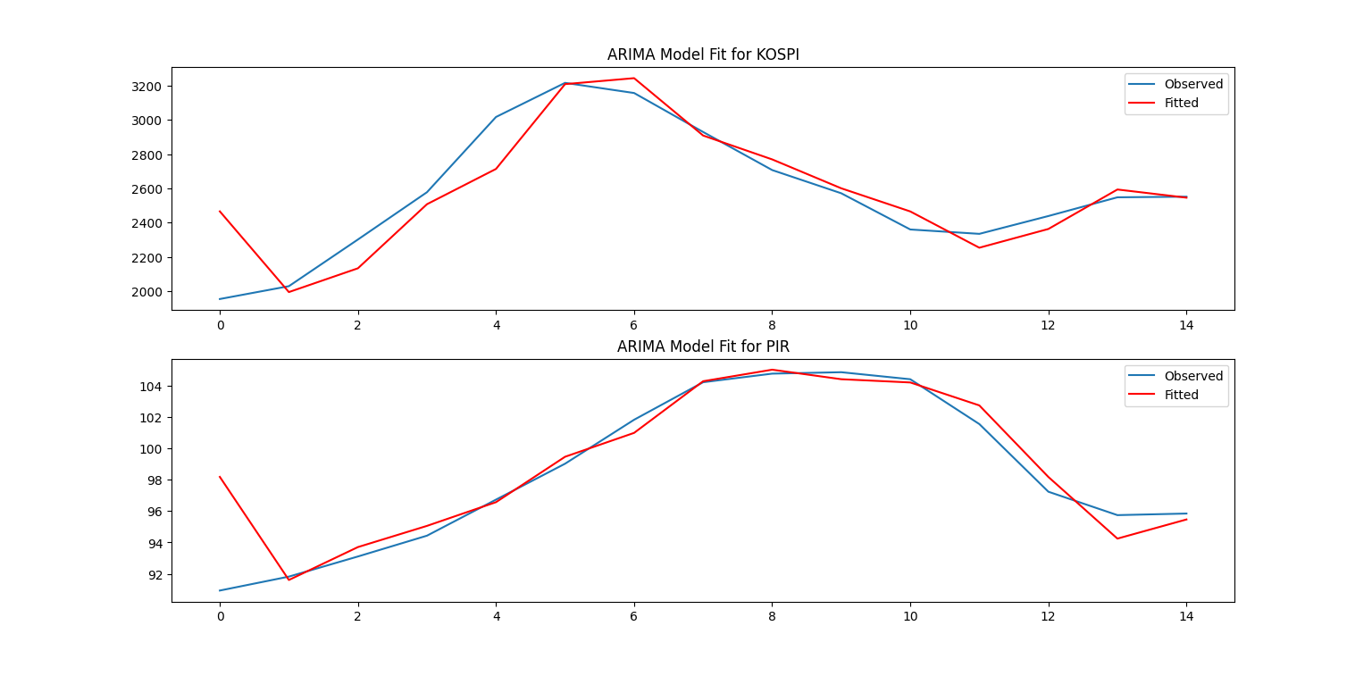

파란색 선으로 되어있는 ‘Observed’는 관측값을 나타내는 지표이며, 빨간색 선으로 되어있는 ‘Fitted’는 ARIMA 모델을 개발함으로써 얻은 예상값이다. <그림 4>의‘ARIMA Model Fit for KOSPI’의 결과를 보면, 기존 1절에 언급한 경제 원리(수요공급의 원칙)와 2절 선행연구와는 다르게, 금리가 오르면 주가지수(투자)가 줄어든다는 일반적인 원리가 의아함을 알 수 있다. 본래대로라면, 금리가 0 → 14로 증가함에 따라 KOSPI 지수는 하락해야 한다. <그림 4>를 통해 1 → 6까지는 KOSPI의 상승을, 11 → 13 부분에서도 상승하는 것을 확인할 수 있다.

5. 결론 및 시사점

본 연구는 원래 금리(IR)에 따른 여러 소비항목(4개 항목)의 변화를 알고자 한 연구로 독립변수: 종속변수 = 1: 4인 다변량 회귀분석을 진행하려고 했으나, 연구 목적인 코로나 이후의 분석을 하게 되면서, 통계청에서 제공되는 자료가 2020년 1분기~2023년 3분기 자료로 변수 당 15개 자료밖에 수집할 수 없었다. 파이썬에서 구현할 수 있는 다변량 회귀분석의 최소 표본은 20개로 다변량 회귀분석이 불가능해져 부트스트랩 기법을 활용한 회귀분석을 진행함으로써 <표 2>와 같은 단순선형회귀방정식을 도출했다. 부트스트랩 기법은 소표본에서의 분석에서 용이하며, 비모수적 분석이므로 실제 데이터의 특성에 민감하지 않고 안정적인 결과를 얻을 수 있다는 장점이 있지만, 학습 데이터에 과적합 문제로 인해 모델 성능이 학습 데이터에 지나치게 의존하는 문제가 발생할 수 있다. 또한, FOOD변수의 p-value가 0.05보다 높아 통계적으로 유의하지 않은 결과를 도출하였다. 이 경우, 통계적으로 결과의 일반화가 어려울 수 있다. 종합적으로, 본 연구에 사용된 부트스트랩 기법은 많은 장점을 가지고 있지만 적절한 사용과 해석이 필요하며, 특히 데이터의 특성과 연구 목적에 맞게 적절한 Re sampling 기법을 선택하는 것이 중요하다.

또한, 4.4절에서 사용한 ARIMA 모델의 경우 4.3.1절에서 도출한 ACF와 PACF의 결과를 사용하지 않고, 재분석을 통해 안정성이 낮은 결과를 도출함으로써 연구자가 임의로 AR과 MA 모델의 차수를 변경하였다. 임의로 차수를 변경한 연구 결과가 P-value가 더 낮아졌고, 따라서 최적화에 도움이 됐기 때문이다.

References

1. 김재경(2013), “VAR모형을 이용한 주가, 금리, 물가, 주택가격의 관계에 대한 실증연구”, 유통과학연구, 63-72(10쪽)
2. 문규현 (2019), “금리변화가 국내주택시장에 미치는 영향에 관한 연구, 금융공학연구”, 1-20(20쪽)
3. 최완수 (2017), “기준금리 변경이 주가수익률의 변동성 충격반응에 미치는 영향”, 금융공학연구, 112
4. 이정욱, 하홍열(2016), “기준금리 인상에 따른 금리민감도에 대한 소비자의 태도변화: 메시지 프레이밍 형태의 효과”, 사회과학연구, 131-158(28 쪽)
5. 한국금융연구원(2017), “금리충격이 가계부채를 통해 소비에 미치는 영향에 대한 분석”, 28-29(2 쪽)

금리에 따른 금융 시장 연계성 분석

최성욱

Analysis of Financial Market Interconnectedness

with Interest Rates

요 약

과거부터 현재까지 경제 변수 간의 인과관계나 상관관계에 대한 많은 연구가 진행되어 왔고, 금리에 따른 주가수익률과 주택가격동향 간의 관계 등 수많은 연구가 있다. 하지만, 상관관계 분석 등 분석 및 결론 부분에서 논문마다 일치한 결과도 있지만 상반된 결과 또한 많이 발견된다. 수요공급 법칙에 따른 금리가 금융 시장에 어떠한 영향을 부트스트랩 기법을 활용한 회귀분석과 ARIMA 시계열 모델링을 통해 알아보고자 한다. 본 논문에서는 금리를 중심으로 각 경제 지표(소비 항목 패턴, 주가 동향(KOSPI), 주택가격동향)분석을 위한 방법론을 제시한다. 본 연구결과는 기존 논문들의 상반된 결과 문제를 해소하고 금리에 따른 경제 지표의 영향을 확인하는 객관적 지표로 활용될 수 있다.

**1. 서론**

본 연구는 통계청 공공데이터 중 2020~2023년 3분기까지의 분기별 자료에 근거해 소비항목, 주가 지수, 주택가격동향 지수 등으로 약 270개의 자료를 사용했다. 제2절 선행연구에서 미국의 사례로는 금리가 1% 포인트 상승 시, 주가의 하락 폭은 1%라고 하였다. 조사한 통계청 자료의 따르면 금리는 2.58배 상승하였지만, KOSPI 지수는 약 1.3배 상승했고, 나머지 소비 항목에 해당하는 변수들은 약 1.22배 상승했다. 따라서, 본 연구에서는 이 관계가 통계적으로 유의한지 알아보기 위해 다양한 실험을 통해 연계성을 검증한다.

**2. 선행연구**

김재경(2013) Granger 인과관계 검증 결과 주가와 금리는 양방향 인과관계가 있지만, 주택시장에 있어서는 주택시장은 금리에 영향을 미치지만, 금리에 의해서는 영향을 받지 않았다. 문규현(2019) 이자율이 하락하는 기간에 이자율의 변화가 전체주택시장의 가격변화에 더 많은 영향을 미치는 결과를 보였다. 이는 주택매매와 전세 수요자가 비교적 풍부한 유동자금을 적절히 활용하는 데 기인하는 것으로 추론할 수 있다. 이상에서 살펴본 바와 같이 금리에 따른 금융시장의 관계에 대해서는 여러 주장이 존재하여 일반화가 어렵다. 따라서 본 연구는 코로나 시대 이후의 2020년부터 현재 발표된 경제 변수의 관계를 부트스트랩 기법을 활용한 단순 선형 회귀분석 및 ARIMA 모형을 이용하여 결론을 얻고자 한다.

**3. 변수 설정**

|  |  |  |
| --- | --- | --- |
| 저축성수신(금리) | 예금은행 수신금리 | IR |
| 주가동향 | 코스피 주요주가지수 | KOSPI |
| 전국주택가격동향 | 한국부동산원 부동산통계정보 | PIR |
| 식료품 | 가구당 월평균 가계수지 (전국,2인이상) | FOOD |
| 주류_담배 | SMOKE |
| 의류 | CLOTH |
| 주거_수도_광열 | MC |
| 가정용품_가사서비스 | HG |
| 보건 | MEDI |
| 교통 | TRAFF |
| 통신 | COMMU |
| 문화 | CULT |
| 교육 | STUDY |
| 음식 및 숙박 | DS |
| 기타상품_서비스 | SERV |

위 변수 자료는 시계열 자료로, 통계청에서 제공하는 KOSIS 국가통계포털에 발표된 분기별 금리, 주가, 소비 항목 등을 사용하였다.

**4. 연구 결과 및 해석**

<그림 1> 소비 항목(12개)에 대한 상관분석 히트맵

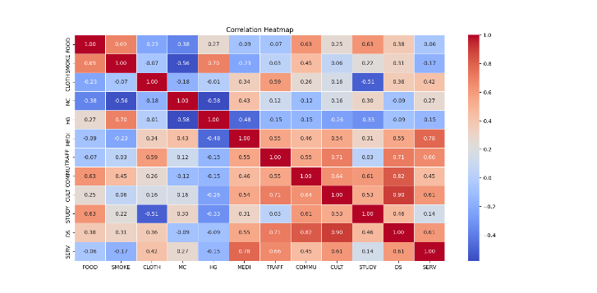

<그림 1>의 결과로 소비 항목 변수 간 상관관계를 확인할 수 있다. 본 연구의 목적인 경영 측면에서의 마케팅 전략 및 투자 전략 개발을 위해 본 연구자가 임의로 변수를 제거 및 설정한다. 따라서, 목적에 덜 부합하는 변수를 제거한 FOOD, MEDI, TRAFF, COMMU 변수를 소비 항목 변수로 설정하여 부트스트랩 기법을 활용한 회귀분석 및, ACF와 PCAF로 ARIMA 모델의 차수 파악과 ADF 검증을 통해 ARIMA 모델을 개발하고자 한다.

<그림 2> 소비 항목의 회귀계수 분포에 대한 히스토그램 및 신뢰구간 영역 시각화

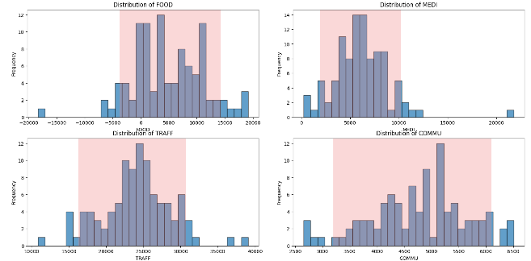

<표 2> 단순회귀분석 결과

|  |  |  |  |  |
| --- | --- | --- | --- | --- |
| **구분** | **FOOD** | **MEDI** | **TRAFF** | **COMMU** |
| **P-value** | 0.3598 | 0.0419 | 0.0007 | 0.0001 |
| **R-Squared** | 0.0648 | 0.2815 | 0.6016 | 0.6890 |
| **회귀방정식** | $$Y_{FOOD}=467958.85+3289.81*IR$$ | $$Y_{MEDI}=266780.72+5496.44*IR$$ | $$Y_{TRAFF}=317214.92+27480.51*IR$$ | $$Y_{COMMU}=142966.93+5305.41*IR$$ |
| **95% 신뢰구간** | (-3788.1, 14320.35) | (1922.32, 10171.61) | (16258.6, 30719.91) | (3198.06, 6101.8) |

수집된 자료는 파이썬에서 다변량 회귀분석이 구현할 수 있는 최소 표본 수보다 적다. 부트스트랩 기법(Bootstrap)을 활용하여 표본의 수를 증가시킨다. 부트스트랩은 적은 수의 표본에 유용하며, 통계적 추론의 신뢰성을 높이는 데 도움이 된다.

<그림> 2에 따르면 각 종속변수의 회귀계수 분포와 신뢰구간 영역을 표시한 자료로, 추정량의 편향을 확인할 수 있고, 부트스트랩 기법으로 인한 불확실성을 설명한다. <표 2>는 단순선형회귀분석을 진행하여 회귀식을 도출하고 결정계수 및 유의수준 5%하에서 종속변수 별 회귀계수의 신뢰구간을 설명한 자료이다. 위 회귀식을 통해 금리에 따른 소비 항목 금액을 파악할 수 있다.

<그림 3> ACF와 PACF를 통한 ARIMA 모델 결정

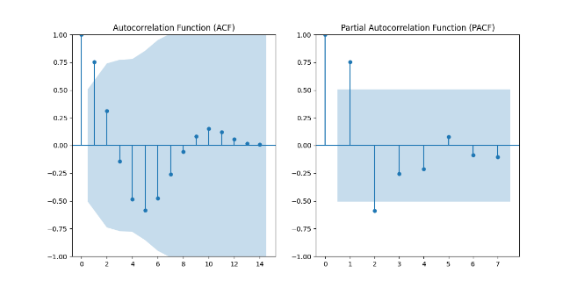

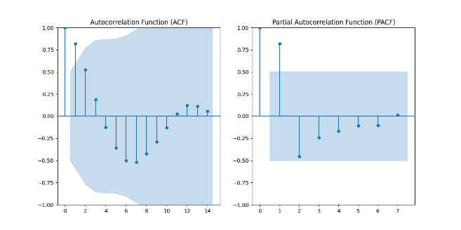

ACF와 PACF 그래프를 해석하는 것은 ARIMA 모델의 차수(p, d, q)를 결정하는 데 도움이 된다. 예를 들어, KOSPI의 ACF 그래프에서는 Lag 2에서 자기 상관이 감소하면서 점차 감소하는 경향이 있고, PACF 그래프에서는 Lag 3에서 감소하면서 다른 지점에서는 0에 가까운 값으로 수렴하기 때문에 ARIMA 모델의 차수를 (2, d, 3)으로 결정할 수 있다. 물론, 여러 모델을 적용해 보면서 모델의 정확성 및 위험성 등을 고려해야 한다.

<표 3> ADF 검정결과

|  |  |  |
| --- | --- | --- |
| **구분** | **KOSPI** | **PIR** |
| **ADF Statistics** | -4.5012 | -3.8407 |
| **P-values** | 0.0002 | 0.0025 |
| **5% Critical Values** | -3.1271 | -3.1894 |

KOSPI를 예로, ADF 통계량은 약 -4.5로 5% Critical Values보다 낮고, P-value가 유의수준 0.05보다 낮기 때문에 정상성(정규성)을 만족한다고 볼 수 있다.

<그림 4>

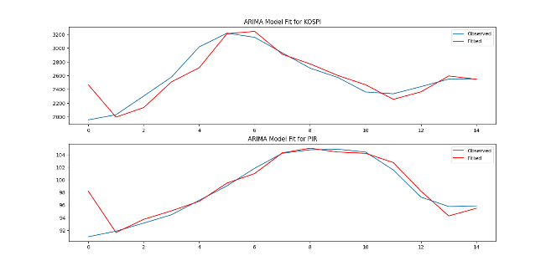

파란색 선으로 되어있는 ‘Observed’는 관측값을 나타내는 지표이며, 빨간색 선으로 되어있는 ‘Fitted’는 ARIMA 모델을 개발함으로써 얻은 예상값이다. <그림 4>의‘ARIMA Model Fit for KOSPI’의 결과를 보면, 기존 1절에 언급한 경제 원리(수요공급의 원칙)와 2절 선행연구와는 다르게, 금리가 오르면 주가지수(투자)가 줄어든다는 일반적인 원리가 의아함을 알 수 있다. 본래대로라면, 금리가 0 → 14로 증가함에 따라 KOSPI 지수는 하락해야 한다. <그림 4>를 통해 1 → 6까지는 KOSPI의 상승을, 11 → 13 부분에서도 상승하는 것을 확인할 수 있다.

**5. 결론 및 시사점**

본 연구에서는 금리에 따른 금융 시장(경제 지표)의 관련성을 회귀분석 알고리즘과 ARIMA 시계열 모델로 제안하였다. 또한, 분석 결과 금리가 오르면 투자가 줄어든다는 이론의 문제점을 시각적으로 제시하였다. 본 연구결과는 향후 경영 측면의 마케팅이나, 투자 전략 수립에 객관적 지표로 활용될 수 있다.

부트스트랩을 통한 회귀분석에서는 부트스트랩 기법만의 장점을 가지고 있지만, 적절한 사용과 해석이 필요하며 데이터의 특성과 연구 목적에 맞는 Re Sampling을 해야 한다.

ARIMA 모델의 경우 재분석을 통해 안정성이 낮은 결과를 도출함으로써 연구자가 임의로 AR과 MA 모델의 차수를 변경하였다. 임의로 차수를 변경한 결과 P-value가 낮아졌고, 따라서 모델 최적화에 도움이 됐다.

**6. 참고 문헌**

1. 김재경(2013), “VAR모형을 이용한 주가, 금리, 물가, 주택가격의 관계에 대한 실증연구”, 유통과학연구, 63-72(10쪽)

2. 문규현 (2019), “금리변화가 국내주택시장에 미치는 영향에 관한 연구, 금융공학연구”, 1-20(20쪽)

3. 최완수 (2017), “기준금리 변경이 주가수익률의 변동성 충격반응에 미치는 영향”, 금융공학연구, 112

4. 이정욱, 하홍열(2016), “기준금리 인상에 따른 금리민감도에 대한 소비자의 태도변화: 메시지 프레이밍 형태의 효과”, 사회과학연구, 131-158(28 쪽)

5. 한국금융연구원(2017), “금리충격이 가계부채를 통해 소비에 미치는 영향에 대한 분석”, 28-29(2 쪽)